FICHA DE TRABALHO 38

Números racionais

NOME: _________________________________________ N.º:______ TURMA: _________ DATA: __________
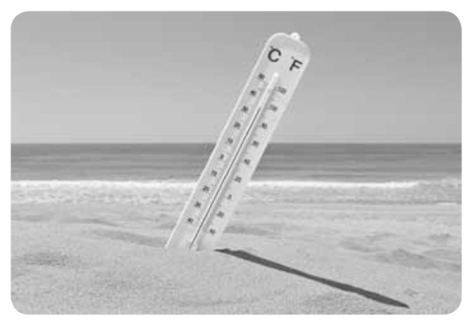
- Observa a figura, que representa um termómetro. Regista, no teu caderno, usando números negativos e positivos, as temperaturas seguintes.
- 5 °C acima de zero
- 1 °C abaixo de zero
- 7 °C acima de zero
- 3 °C abaixo de zero
- 1 °C abaixo de zero
- 2 °C acima de zero
- Diz se são falsas ou verdadeiras as afirmações seguintes.
- Qualquer número positivo é maior do que zero.
- Qualquer número negativo é maior do que zero.
- Os números inteiros negativos pertencem ao conjunto dos números racionais.
- Qualquer número negativo é maior do que qualquer número positivo.
- O zero não é um número positivo nem um número negativo.
- O simétrico de zero é zero.
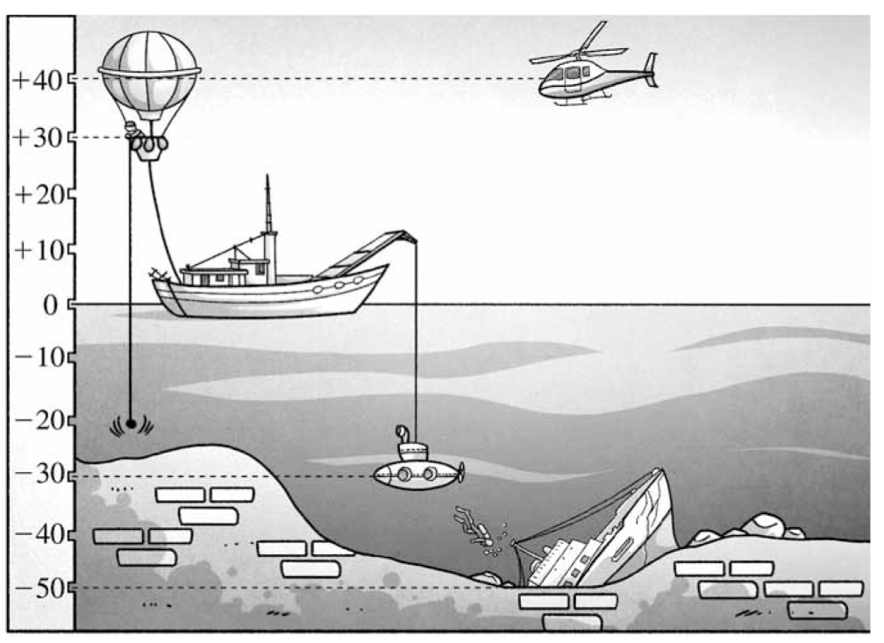
- Sabendo que se toma o número zero para mencionar o nível do mar, indica em que alíneas é possível encontrar um balão, um barco, um submarino, um barco afundado e um helicóptero.
- –20 m
- 30 m
- –50 m
- 20 m
- 0 m

